**餐厅预定管理系统数据库设计**



图1数据库ER图

ER图转为关系模式

用户(用户名，用户类型，密码，邮箱)

餐厅(餐厅编号，餐厅名称，地址，好评率，特色，用户名)

顾客(顾客编号，姓名，手机号，口味偏好，地址，用户名)

菜单(菜名，单价，类别，简介，餐厅编号)

餐桌(餐桌号，容量，位置，餐厅编号)

预定(订单编号，顾客编号，餐厅编号，人数，餐桌号，时间，状态)

预定菜单(订单编号，菜名，份量)

评论(顾客编号，餐厅编号，评论类型，评价简述，时间)

表2.1数据表结构

|  |  |  |  |  |
| --- | --- | --- | --- | --- |
| **编号** | **表名** | **主键** | **外键** | **功能** |
| **1** | **用户**  **（USER）** | **用户名（USERNAME）** | **无** | **存储用户的账户密码和邮箱** |
| **2** | **餐厅**  **（RESTINFO）** | **餐厅编号**  **（RESTID）** | **用户名（USERNAME）** | **存储餐厅的一般信息** |
| **3** | **顾客**  **（CUSTINFO）** | **顾客编号**  **（CUSTID）** | **用户名（USERNAME）** | **存储顾客的一般信息** |
| **4** | **菜单**  **（CARTEINFO）** | **菜名**  **（FOODNAME）** | **餐厅编号**  **（RESTID）** | **存储每个餐厅的所有菜的基本信息** |
| **5** | **餐桌**  **（TABLEINFO）** | **餐桌号**  **（TABLEID）** | **餐厅编号**  **（RESTID）** | **存储每个餐厅的餐桌信息** |
| **6** | **预定**  **（RESEINFO）** | **订单编号（ORDERID）** | **顾客编号和餐厅编号**  **（CUSTID，RESTID）** | **保存用户对某个餐厅的订单信息** |
| **7** | **预定菜单（RESEICARTE）** | **订单编号（ORDERID）** | **菜名**  **（FOODNAME）** | **保存订单信息的菜名** |
| **8** | **评论**  **（COMMENT）** | **顾客编号**  **（CUSTID）** | **餐厅编号**  **（RESTID）** | **保存用户对餐厅的评论** |

表2.2 USER表

|  |  |  |  |  |
| --- | --- | --- | --- | --- |
| **编号** | **属性名** | **类型，精度** | **主键/外键** | **约束** |
| **1** | **用户名（USERNAME）** | **VARCHAR**  **（12）** | **PK** | **NOT NULL**  **UNQUIE** |
| **2** | **用户类型**  **（USERTYPE）** | **VARCHAR**  **（10）** |  | **NOT NULL** |
| **3** | **密码（PASSWORD）** | **VARCHAR**  **（10）** |  | **NOT NULL** |
| **4** | **邮箱**  **（MAILBOX）** | **VARCHAR**  **（50）** |  | **NOT NULL**  **UNQUIE** |

表2.3 RESTINFO表

|  |  |  |  |  |
| --- | --- | --- | --- | --- |
| **编号** | **属性名** | **类型，精度** | **主键/外键** | **约束** |
| **1** | **餐厅编号**  **（RESTID）** | **INT** | **PK** | **NOT NULL**  **UNQUIE** |
| **2** | **餐厅名称（RESTNAME）** | **VARCHAR**  **（50）** |  | **NOT NULL** |
| **3** | **地址**  **（ADDRESS）** | **VARCHAR**  **（100）** |  | **NOT NULL** |
| **4** | **好评率**  **（PRAISERATE）** | **FLOAT** |  | **NOT NULL** |
| **5** | **特色**  **(CHARACTER)** | **VARCHAR**  **（50）** |  |  |
| **6** | **用户名（USERNAME）** | **VARCHAR**  **（12）** |  | **NOT NULL** |

表2.4 CUSTINFO表

|  |  |  |  |  |
| --- | --- | --- | --- | --- |
| **编号** | **属性名** | **类型，精度** | **主键/外键** | **约束** |
| **1** | **顾客编号**  **（CUSTID）** | **INT** | **PK** | **NOT NULL**  **UNQUIE** |
| **2** | **姓名**  **（CUSTNAME）** | **VARCHAR**  **（10）** |  |  |
| **3** | **手机号**  **（NUMBER）** | **VARCHAR**  **（12）** |  | **NOT NULL** |
| **4** | **地址**  **（ADDRESS）** | **VARCHAR**  **（100）** |  |  |
| **5** | **口味偏好**  **（TASTE）** | **VARCHAR**  **（100）** |  |  |
| **6** | **用户名**  **（USERNAME）** | **VARCHAR**  **（12）** | **FK** | **NOT NULL** |

表2.5 CARTEINFO表

|  |  |  |  |  |
| --- | --- | --- | --- | --- |
| **编号** | **属性名** | **类型，精度** | **主键/外键** | **约束** |
| **1** | **菜名（FOODNAME）** | **VARCHAR**  **（50）** |  | **NOT NULL** |
| **2** | **单价**  **（UNITPRICE）** | **INT** |  | **NOT NULL** |
| **3** | **类别**  **（CATEGORY）** | **VARCHAR**  **（20）** |  | **NOT NULL** |
| **4** | **简介**  **（INTRO）** | **VRACHAR**  **（50）** |  | **NOT NULL** |
| **5** | **餐厅编号**  **（RESTID）** | **INT** | **FK** | **NOT NULL** |

表2.6 TABLEINFO表

|  |  |  |  |  |
| --- | --- | --- | --- | --- |
| **编号** | **属性名** | **类型，精度** | **主键/外键** | **约束** |
| **1** | **餐桌号（TABLEID）** | **INT** |  | **NOT NULL** |
| **2** | **容量（CAPACITY）** | **INT** |  | **NOT NULL** |
| **3** | **位置**  **（POSITION）** | **VARCHAR（20）** |  | **NOT NULL** |
| **4** | **餐厅编号**  **（RESTID）** | **INT** | **FK** | **NOT NULL** |

表2.7RESEINFO表

|  |  |  |  |  |
| --- | --- | --- | --- | --- |
| **编号** | **属性名** | **类型，精度** | **主键/外键** | **约束** |
| **1** | **订单编号（ORDERID）** | **INT** | **PK** | **NOT NULL**  **UNQUIE** |
| **2** | **顾客编号**  **（CUSTID）** | **INT** | **FK** | **NOT NULL** |
| **3** | **餐厅编号**  **（RESTID）** | **INT** | **FK** | **NOT NULL** |
| **4** | **人数**  **（PEOPLENUM）** | **INT** |  | **NOT NULL** |
| **5** | **餐桌号**  **（TABLEID）** | **INT** | **FK** | **NOT NULL** |
| **6** | **时间**  **（TIME）** | **DATETIME** |  | **NOT NULL** |

表2.8 RESEICARTE表

|  |  |  |  |  |
| --- | --- | --- | --- | --- |
| **编号** | **属性名** | **类型，精度** | **主键/外键** | **约束** |
| **1** | **订单编号（ORDERID）** | **INT** | **PK** | **NOT NULL**  **UNQUIE** |
| **2** | **菜名（FOODNAME）** | **VARCHAR**  **（50）** |  | **NOT NULL** |
| **3** | **份量**  **（COUNT）** | **INT** |  | **NOT NULL** |

表2.9COMMENT表

|  |  |  |  |  |
| --- | --- | --- | --- | --- |
| **编号** | **属性名** | **类型，精度** | **主键/外键** | **约束** |
| **1** | **顾客编号**  **（CUSTID）** | **INT** | **FK** | **NOT NULL** |
| **2** | **餐厅编号**  **（RESTID）** | **INT** |  | **NOT NULL** |
| **3** | **评论类型**  **（TY）** | **VARCHAR**  **（10）** |  | **NOT NULL** |
| **4** | **评论简述**  **（SKETCH）** | **VARCHAR**  **（100）** |  |  |
| **5** | **时间**  **（TIME）** | **DATETIME** |  | **NOT NULL** |

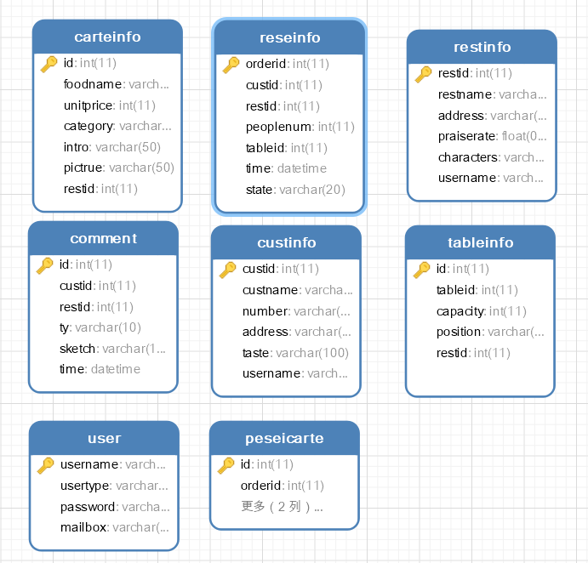

图3数据库结构总图

**创建数据库rest_order**

**CREATE SCHEMA `rest_order` DEFAULT CHARACTER SET utf8 ;**

**创建user表**

**CREATE TABLE `rest_order`.`user` (**

**`username` VARCHAR(12) NOT NULL,**

**`usertype` VARCHAR(10) NOT NULL,**

**`password` VARCHAR(10) NOT NULL,**

**`mailbox` VARCHAR(50) NOT NULL,**

**PRIMARY KEY (`username`),**

**UNIQUE INDEX `username_UNIQUE` (`username` ASC))**

**创建restinfo表**

**CREATE TABLE `rest_order`.`restinfo` (**

**`restid` INT NOT NULL AUTO_INCREMENT,**

**`restname` VARCHAR(50) NOT NULL,**

**`address` VARCHAR(100) NOT NULL,**

**`praiserate` FLOAT NOT NULL,**

**`character` VARCHAR(50) NULL,**

**`username` VARCHAR(12) NOT NULL,**

**PRIMARY KEY (`restid`),**

**UNIQUE INDEX `restid_UNIQUE` (`restid` ASC))**

**创建custinfo表**

**CREATE TABLE `rest_order`.`custinfo` (**

**`custid` INT NOT NULL AUTO_INCREMENT,**

**`custname` VARCHAR(10) NULL,**

**`number` VARCHAR(12) NOT NULL,**

**`address` VARCHAR(100) NULL,**

**`taste` VARCHAR(100) NULL,**

**`username` VARCHAR(12) NOT NULL,**

**PRIMARY KEY (`custid`),**

**UNIQUE INDEX `custid_UNIQUE` (`custid` ASC))**

**创建carteinfo表**

**CREATE TABLE `rest_order`.`carteinfo` (**

**`id` INT NOT NULL AUTO_INCREMENT,**

**`foodname` VARCHAR(50) NOT NULL,**

**`unitprice` INT NOT NULL,**

**`category` VARCHAR(20) NOT NULL,**

**`intro` VARCHAR(50) NOT NULL,**

**`restid` INT NOT NULL,**

**PRIMARY KEY (`id`),**

**UNIQUE INDEX `id_UNIQUE` (`id` ASC))**

**创建tableinfo表**

**CREATE TABLE `rest_order`.`tableinfo` (**

**`id` INT NOT NULL AUTO_INCREMENT,**

**`tableid` INT NOT NULL,**

**`capacity` INT NOT NULL,**

**`position` VARCHAR(20) NOT NULL,**

**`restio` INT NOT NULL,**

**PRIMARY KEY (`id`),**

**UNIQUE INDEX `id_UNIQUE` (`id` ASC))**

**创建reseinfo表**

**CREATE TABLE `rest_order`.`reseinfo` (**

**`orderio` INT NOT NULL AUTO_INCREMENT,**

**`custid` INT NOT NULL,**

**`restid` INT NOT NULL,**

**`peoplenum` INT NOT NULL,**

**`tableid` INT NOT NULL,**

**`time` DATETIME NOT NULL,**

**PRIMARY KEY (`orderio`),**

**UNIQUE INDEX `orderio_UNIQUE` (`orderio` ASC))**

**创建peseicarte表**

**CREATE TABLE `rest_order`.`peseicarte` (**

**`orderid` INT NOT NULL,**

**`foodname` VARCHAR(50) NOT NULL,**

**`count` INT NOT NULL,**

**PRIMARY KEY (`orderid`))**

**创建comment表**

**CREATE TABLE `rest_order`.`comment` (**

**`id` INT NOT NULL AUTO_INCREMENT,**

**`custid` INT NOT NULL,**

**`restid` INT NOT NULL,**

**`ty` VARCHAR(10) NOT NULL,**

**`sketch` VARCHAR(100) NULL,**

**`time` DATETIME NOT NULL,**

**PRIMARY KEY (`id`),**

**UNIQUE INDEX `id_UNIQUE` (`id` ASC))**